МКОУ « Городовиковская средняя общеобразовательная школа №3»

Урок физики в 8 классе по теме
«Нагревание проводников электрическим током.
Закон Джоуля-Ленца».

Сафронова Эллина Георгиевна,
учитель физики и математики
высшей категории

2019 год
Модульный урок по физике в 8 классе.
Учебник А.В. Пёрышкин Физика 8, § 53

№ УЭ | Учебный материал с указанием заданий |  | Рекомендации к выполнению заданий | Время
УЭ 0 | Тема. Нагревание проводников электрическим током. Закон Джоуля – Ленца. |  | Запишите число и тему урока в тетрадь | 1 мин.
УЭ 1 | Цель. Познакомить учащихся с законом Джоуля-Ленца. Показать  универсальность закона сохранения и превращения энергии.  Задачи:  Образовательные:  1. Выяснить причину нагревания проводников при прохождении по ним  электрического тока;  2. Изучить формулировку и физический смысл закона Джоуля-Ленца;  3. Научить обучающихся решать задачи с использованием закона  Джоуля-Ленца;  Воспитательные:  1. Продолжить формирование познавательного интереса учащихся;  2. Развивать стремления обучающихся к глубокому освоению теоретических  знаний через решение задач;  Развивающие:  1. Научить обучающихся применять полученные знания в нестандартных  ситуациях для решения задач;  2. Продолжить отработку умственных операций сравнения, анализа и синтеза  для развития мышления;  3. Формировать умения рационально решать качественные и  расчетные задачи.  Фронтальная работа с классом.  В цепь источника тока включены спираль из медной проволоки и электрическая лампа (спираль изготовлена из вольфрама) (рис.1).  1. Как вы думаете, у какой спирали температура будет выше?  2. Как изменится нагревание проводника (рис.2), если силу тока увеличить? 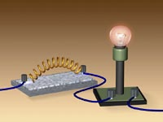 рис.1 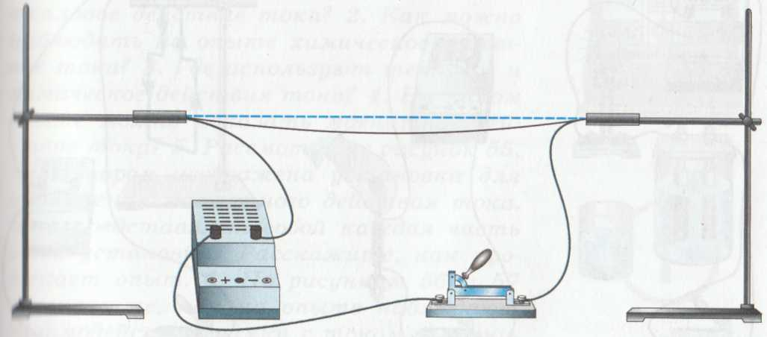 рис.2  3. Проверим ваши ответы экспериментально. Соберём электрическую схему и изменим силу тока в цепи. Обратите внимание, как изменилось нагревание проводника?  4. От каких величин может зависеть нагревание проводника? Запиши свои гипотезы в тетрадь: нагревание проводника при прохождении по нему тока зависит от: 1) 2) 3) 4). | Прочитайте цели задачи урока.  Пронаблюдайте предложенные опыты и запишите свои гипотезы в тетрадь |  | 4 мин.
УЭ 2 | Цель. Отработка умения применять формулы, выражающие законы постоянного тока.  Перечертите таблицу в тетрадь. Каждая строка в таблице описывает физические параметры одной электрической цепи. Вычислите недостающие значения и запишите в таблицу.  № I U R t A P  1 3 А 15 В ? 2 с ? ?  2 ? 4 В 8 Ом ? 20 Дж 2 Вт | Выполните задание, запишите ответы в тетрадь.  Самопроверка: за правильный ответ – 1 балл. |  | 5 мин.
УЭ 3 | Цель. Выяснить, почему электрический ток вызывает нагревание проводника?  2. Изучи по учебнику 1-й и 2-й абзацы § 53. Найди ответы на вопросы и подчеркни карандашом.  - Какие частицы и как передают энергию атомам или ионам вещества  проводника? (1б)  - Почему увеличивается внутренняя энергия проводника? (1б)  - Каким способом нагретый проводник отдаёт энергию окружающим телам? (1б)  3. Сделай вывод и запиши в тетрадь, как объяснить нагревание проводника  электрическим током? (2 б.) | Изучите новый материал. Работайте по предложенному плану. |  | 5 мин.
УЭ 4 | Цель. Установить от каких величин зависит количество теплоты, выделяемое проводником с током?  1. Прочитай абзац 3 на стр.124, подчеркни карандашом ответ на вопрос:  Чему равно количество теплоты, выделяющееся при прохождении тока  по проводнику?  2. Прочитай § 53 (до конца) и запиши в тетрадь ВЫВОД формулы, выражающей  зависимость количества теплоты от силы тока, сопротивления и времени.  3. Прочитай по учебнику и запомни, как формулируется закон Джоуля – Ленца.  4. Почему закон так называется?  5. Сравни выводы учёных с твоими гипотезами, сделанными в начале урока.  Если твои предположения полностью совпали с выводами учёных,  поставь себе 3 балла. | Получите формулу, выражающую закон Джоуля - Ленца. |  | 7 мин
УЭ5 | Цель. Проверить, как ты усвоил закон Джоуля – Ленца.  1. Напиши в тетради фамилии и имена учёных.  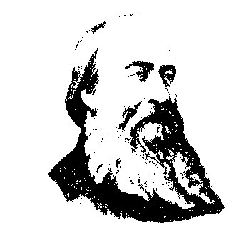 1. 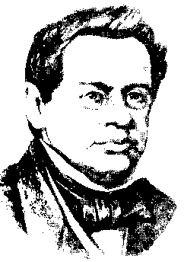 2.  - Выбери и запиши в тетрадь формулу, выражающую закон Джоуля – Ленца  А. U = IR Б. P = IU В. Q = I² R t  3. Как изменится количество теплоты, если параметры цепи изменили, так как  указано в таблице. Начерти таблицу в тетради и заполни пропуски.  Параметры цепи 1 опыт 2 опыт 3 опыт  Сила тока (I) увеличили в 2 раза I I  Сопротивление (R) R увеличили в 3 раза R  Время прохождения тока по проводнику (t) t t уменьшили в 2 раза.  Количество теплоты Q = I² R t Q₁ = Q₂ = Q₃ =  Как и во сколько раз изменилось количество теплоты? ? ? ? | Выполни предложенные задания. За правильный ответ 1 балл. |  | 4 мин
УЭ 6 | Цель. Научиться решать задачи с использованием закона Джоуля – Ленца.  1. Какое количество теплоты выделится в нихромовой проволоке за 10 с, если её  сопротивление 30 Ом, а сила тока в цепи 2А. (1б.)  2. Какое количество теплоты выделит паяльник в течение 2 минут, если  сопротивление 30 Ом, а сила тока 5 А. (1 б.)  3. Какое количество теплоты выделится за 10 мин. в электрическом чайнике  сопротивление 50 Ом, включенном в сеть напряжением 220 В. (2 б.)  4. Какое количество теплоты выделится за 0,5 часа в реостате сопротивлением  30 Ом при напряжении 60 В. (2б.)  5. Какое количество теплоты выделится в никелиновой проволоке за 10 с, если её  длина 12 м, площадь поперечного сечения 2 мм² , сила тока в цепи 3 А.  Удельное сопротивление никелина0,4 Ом∙мм²/м (3б.) | Выбери любые 3 задачи и реши их в тетради. |  | 13 мин
УЭ 7 | Рефлексия.  1. Прочитайте цель урока и укажите, какие виды деятельности вы использовали для получения новых знаний.  А. Опыт Б. Наблюдение  В. Математические преобразования формул. Г. Решение задач  2. Какой учебный элемент вызвал у вас затруднения. Почему?  Причины ошибок УЭ2 УЭ3 УЭ4 УЭ5 УЭ6  А Мало времени  Б. Не знаю формул  В Допустил ошибки при вычислении  Г Затрудняюсь в преобразовании формул.  3. Проанализируйте уровень самостоятельности при выполнении заданий.  А. Сделал сам. Б. Иногда задавал вопросы. | Проанализируйте свою работу на уроке. |  | 2 мин
УЭ 8 | Домашнее задание. Прочитать § 53, решить задачи: Упр. 27 (1,2,4)  Найти бытовые приборы, в которых используется тепловое действие тока.  Итог урока  Подсчитайте общее количество баллов. Поставьте себе отметку.  24– 28баллов отметка «5»  19– 23 балл отметка «4»  14– 18 баллов отметка «3»  СПАСИБО ЗА РАБОТУ! | Запишите домашнее задание. Подсчитайте количество баллов и поставьте отметку. |  | 4 мин.
Лист ответов. Модульный урок по физике в 8 классе по теме «Нагревание проводников электрическим током. Закон Джоуля – Ленца. Учебник А.В. Пёрышкин Физика 8, § 53

 | Нагревание проводников электрическим током.  Закон Джоуля – Ленца. |  | 1 мин.
УЭ 1 | Нагревание проводника при прохождении по нему тока зависит от:  - силы тока 2)сопротивления 3)времени |  | 4 мин.
УЭ 2 | № I U R t A P  1 3 А 15 В 5 Ом 2 с 90ДЖ 45 ВТ  2 0,5 А 4 В 8 Ом 10 с 20 Дж 2 Вт | 5 баллов | 5 мин.
УЭ 3 | Электроны движутся под действием электрического поля, взаимодействуют с ионами металла и отдают им свою энергию. Внутренняя энергия проводника увеличивается. Энергия отдается путём теплопередачи (3б) | 5 баллов | 5 мин.
УЭ 4 | 1.Q = A; A = U I t; U = I R подставим в формулу работы; Q = A = I ² R t  2.Q = I ² R t 3. устно проговорить закон Джоуля-Ленца. | 3 балла | 7 мин.
УЭ 5 | 1.Дж. Джоуль (1 б.) 2. Э.Х. Ленц (1 б.) 3. Q = I ² R t (1 б.)  Таблица: 1. Q = 4 I ² R t увеличилось в 4 раза (1 б.) 2 Q = I ² 3R , увеличилось в 3 раза (1 б.)  3. Q = 0,5 I ² R t уменьшилось в 2 раза (1 б.) | 6 баллов | 4 мин.
УЭ 6 | Ответы к задачам.  1. 1200 Дж (1 б.) 2. 90000 Дж = 90 кДж (1 б.) 3. 580,8 кДж (2 б.)  4. 216 кДж (2 б.) 5. 360 Дж (3 б.) | 9 баллов | 13 мин
УЭ  7-8 | Итог урока.  24 - 28 б. отметка «5»;  19 – 23 б. отметка «4»;  14 - 18 б. отметка «3» |  | 6 мин

